IDinformation | 312
TitreFr | Note de service du Ministère de l'Administration Territoriale
TitreEN | --
DescriptionFr | Note de service du Ministère de l'administration Territoriale obligeant le port du masque dans l'enceinte du Ministère de l'Administration Territoriale
DescriptionEn | --
Auteur | Ministère de l'administration territoriale
TypeR | Image
Resource | 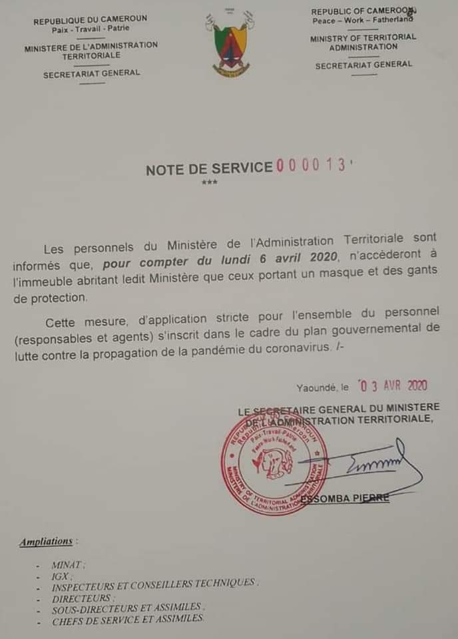
dateE | 13/06/2022
datedecreation | 03/04/2020
tag | covid-19, precaution, prévention
Categorie | Prévention
cat_lieu | Yaoundé

